在如图所示的装置中，夹子处于关闭状态. 现将NaOH溶液滴入广口瓶中，待充分反应后，打开夹子，试管中刚沸腾的水又重新沸腾了. 对上述现象解释正确的是（ ）

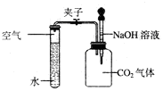

A. 试管内的气压减小，沸点升高

B. 试管内的气压增大，沸点升高

C. 试管内的气压减小，沸点降低

D. 试管内的气压增大，沸点降低

解析：

将氢氧化钠滴到广口瓶中时，与瓶中的二氧化碳发生反应，使得体系内的气体减少，气压减小，水的沸点降低。

答案：C